Συνεδρία 5 Δραστηριότητα 2

Έστω ότι θέλετε να ετοιμάσετε ένα «ψηφιακό λεξικό»(με τη βοήθεια ενός λογισμικού γενικής χρήσης, Επεξεργαστή Κειμένου_Word) για το νηπιαγωγείο σας, όπου ανάλογα με τη θεματική που δουλεύετε κάθε φορά και τους πίνακες αναφοράς που δημιουργείτε, θα προσθέτετε με τα παιδιά τα σχετικά λήμματα (εικόνες με αντίστοιχες λέξεις) με στόχο στο τέλος της χρονιάς να τους το διαμοιράσετε.

- Φτιάξτε ένα ψηφιακό λεξικό (με 10 τουλάχιστον λήμματα), επιλέγοντας τη θεματική της αρεσκείας σας, στο οποίο τα παιδιά θα πρέπει να αντιγράψουν τις λέξεις σε κενά πλαίσια που θα έχετε δημιουργήσει αντιστοίχως κάτω από κάθε εικόνα.
- Το ψηφιακό λεξικό θα πρέπει να είναι διαθέσιμο στους μαθητές σας διαδικτυακά μέσω του προσωπικού σας ιστολογίου(blog), το οποίο δημιουργήσατε κατά την υλοποίηση της 1^{ης} Δραστηριότητας.

ΣΤΟΧΟΙ

Ως προς το γνωστικό αντικείμενο:

Μελέτη περιβάλλοντος: Να αναγνωρίζουν τα φρούτα του καλοκαιριού, να τα ξεχωρίζουν με αυτά των άλλων εποχών και να διευρύνουν τις γνώσεις τους για τους φυτικούς οργανισμούς στο άμεσο περιβάλλον .

Γλώσσα: Να παρατηρούν και να περιγράφουν τις διαφορές των φρούτων ως προς το χρώμα, το μέγεθος το σχήμα κτλ . Να βελτιώνουν και να εμπλουτίζουν τον προφορικό λόγο, να αναγνωρίζουν οικείες λέξεις διαμορφώνοντας πίνακες αναφοράς με στοιχεία εικόνων και λέξεων, να συνειδητοποιούν σταδιακά ότι στα φωνήματα της ομιλούμενης γλώσσας αντιστοιχούν γράμματα, να κατακτήσουν την σημασία της γραφής ως μέσο επικοινωνίας.
Ως προς τη χρήση νέων τεχνολογιών: Να αποκτήσουν θετική στάση, να προσεγγίσουν τις ΤΠΕ ως εργαλεία διερεύνησης, αναζήτησης, παραγωγής και να κατανοήσουν τη χρησιμότητα του υπολογιστή.

Δραστηριότητα

Στη θεματική ενότητα «καλοκαίρι» αναφερόμαστε μεταξύ άλλων και στα φρούτα της εποχής. Επισκεπτόμαστε το μανάβικο της γειτονιάς μας, βγάζουμε φωτογραφίες, αγοράζουμε φρούτα και τα δοκιμάζουμε στην τάξη μας αφού διακρίνουμε διαφορές ως προς το χρώμα, το σχήμα κ.ά. Στη συνέχεια φτιάχνουμε κινητά καρτελάκια με τις εικόνες των φρούτων και τα ονόματά τους. Ζητάμε από τα παιδιά αφού πρώτα το παίξουμε όλοι μαζί να ταιριάξουν κάθε φρούτο με το όνομά του. Σε μια δεύτερη φάση προτείνουμε να κάνουμε ένα «ψηφιακό λεξικό» με τα ονόματα των φρούτων που φάγαμε. Επιλέγουμε εικόνες από το διαδίκτυο και γράφουμε στο πάνω μέρος το όνομα του φρούτου. Στο κάτω μέρος της εικόνας υπάρχει κενό και τα νήπια ανά ομάδες καλούνται να αντιγράψουν εκεί τη λέξη.

ΡΟΔΑΚΙΝΑ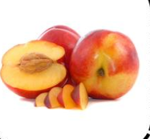 | ΚΑΡΠΟΥΖΙ  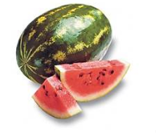 | ΠΕΠΟΝΙ  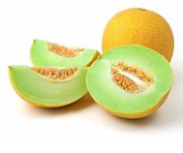 | ΣΥΚΟ  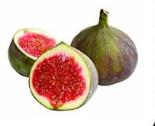 | ΚΕΡΑΣΙΑ  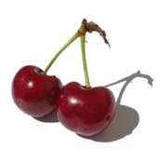
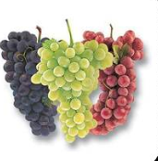  ΣΤΑΦΥΛΙΑ | 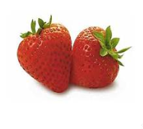ΦΡΑΟΥΛΕΣ | 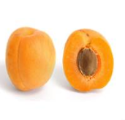  ΒΕΡΙΚΟΚΑ | 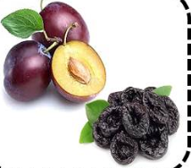  ΔΑΜΑΣΚΗΝΑ | 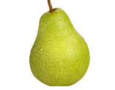  ΑΧΛΑΔΙ

